Collège de Bois de Boulogne Collecte de données
420-A53-BB (3 heures total) Nom___________________

Examen intra - partie théorique (documents non autorisés) – Durée 30 min
Exercice 1 (20 pts)
Répondre aux questions suivantes sachant qu’il peut y avoir une ou plusieurs bonnes réponses

- Le processus de web scraping se fait selon les étapes suivantes :
  - Identifier les données à obtenir
  - Identifier les conditions d’utilisation imposées par le propriétaire du site web
  - Identifier les pages à scraper
  - Toutes les étapes ci-dessus

Réponse: ___ _____

- L'étape de collecte de données dans un processus de développement d'une application IA se produit selon le schéma:

Exploration de données
Collecte de données
Collecte de données
Pré-traitement de données
Pré-traitement de données
Collecte de données
Exploration de données
Exploration de données
Pré-traitement de données

- (b) (c)
Réponse: ____b__

- Le module pandas est utilisé pour la manipulation de sources de données fichiers seulement
  - Vrai ________
  - Faux ________
Réponse: ____b___

- Une donnée catégorielle représente-elle des données numériques?
  - Vrai _______
  - Faux ___ ____
Réponse: ___b_____

- Parmi les données suivantes, quelles sont celles qui peuvent être considérées comme catégorielles?
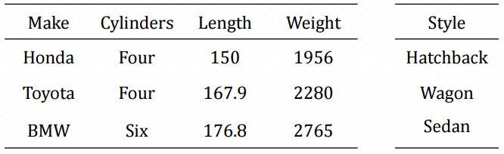
Votre réponse :_______ make cylinders style____________________________________________

- Un fichier peut contenir des données structurées et des données non structurées
  - Vrai________
  - Faux________
Réponse: ____ a____

- Pour se connecter à une base de données, on a besoin d'un connecteur ou driver de bases de données
  - Vrai________
  - Faux________
  - Pas nécessairement car un driver est généralement optionnel________
Réponse: ___a_____

- Un dataframe dans le module pandas représente une structure
  - Relationnelle________
  - Tabulaire________
  - Fichier________
  - Aucune structure________
  - Toutes les réponses ci-dessus________
Réponse: _b____

- L'objectif de l'étape de collecte de données est :
  - Permettre la consolidation des différentes sources de données dans une seule structure________
  - Permettre l'exploration des différentes sources de données________
  - Permettre le chargement des différentes sources de données________
  - Toutes les réponses ci-dessus________

Réponse: ____d___

- L'étape de collecte de données peut être réalisée :
  - En utilisant un outil de collecte de données________
  - Un code développé en utilisant un langage de programmation________
  - Toutes les réponses ci-dessus________

Réponse: ___c____

Exercice 2 (15 pts)
Le code suivant contient un certain nombre d’erreurs. Détecter au moins 5 erreurs et pour chaque erreur, vous devez indiquer la ligne de l'erreur et fournir la correction pour chacune des erreurs. Vos réponses doivent être consignées dans un tableau. 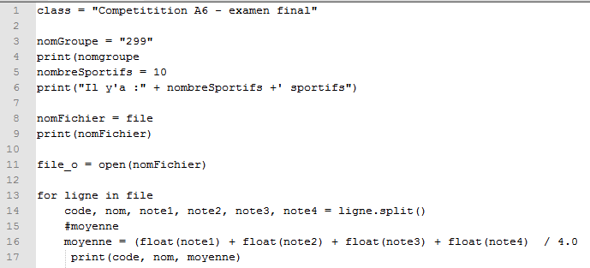
Ligne | Erreur | Correction
1 | class | classe
4 | manque ) | )
4 | nomgroupe | nomGroupe
6 | manque str()
6 | ‘ | “
7 | file non defini | fichier = ‘toto.txt’
13 | manque : | :
13 | file | file_o
16 | manque ) | )
17 | mauvaise indentation | corriger indentation

